第6讲--总结复习课1
本讲任务 2
本讲目标 2
本讲重点 2
本讲难点 2
回顾、预习检查[10分钟] 2
课程知识点讲解： 2
知识点1：程序调试[20分钟] 2
1) 程序调试 2
2) 程序调试的步骤 3
3) 具体实施 3
4) 小结 4
知识点2：程序调试示例[15分钟] 5
1) 利用程序调试对比break和continue 5
2) 观察案例1 5
3) 观察案例2 5
4) 小结 6
知识点3：案例[40分钟] 6
1) 求两个自然数的最大公约数 6
2) 百元买百鸡 7
3) 喝汽水问题 8
4) 水仙花数 9
5) 99乘法表 9
6) 打印图形 9
7) 判断质数 11
总结[5分钟] 11
1) 总结 11
授课教师： 钟慧涛
课 时： 2课时

本讲任务
- 使用Java应用程序实现以下功能：
  - 求两个自然数的最大公约数
  - 百元百鸡问题
  - 喝汽水问题
  - 水仙花数
  - 99乘法表
  - 打印图形
  - 质数判断问题：判断一个自然数是否是质数

本讲目标
- 学会使用Eclipse调试工具进行程序调试
- 通过案例总结复习前5讲内容

本讲重点
- 使用Eclipse调试工具进行程序调试
- 复习循环结构和条件结构

本讲难点
- JAVA基本语法的综合使用

回顾、预习检查[10分钟]
- 回顾：
- 什么是程序？
- 什么是变量？
- 已经学习的数据类型有哪些？
- if条件有哪三种形式？
- 循环结构有哪三种形式？
- 预习检查：
  - 调试的基本步骤是哪几步？
  - 什么叫最大公约数？
  - 什么是水仙花数？
  - 什么是质数？

课程知识点讲解：

知识点1：程序调试[20分钟]

程序调试
- 我们写好了程序，有时候会出现一些问题。其实，在实际工作中，我们把代码写完后，一般都会出现这样或那样的问题。那么我们怎么找到问题并解决呢？
- 我们遇到问题后，总是希望：
- 程序执行时忽闪一下就运行结束，怎么让程序一步一步运行？
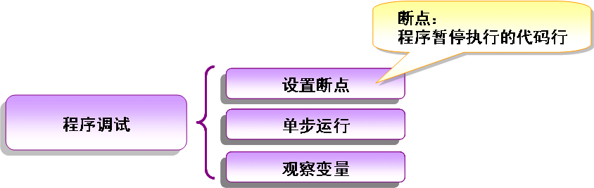
- 通过程序调试修正错误 ：使用do-while打印5次“你好中兴3G学员！
public class DemoTest01 {
public static void main(String[] args) {
int i = 1;
do {
System.out.println("你好中兴3G学员!");
i = i + 1; // 即 i++
} while (i < 5);
}
}
上面的代码只打印了4次！怎么用调试的方法查找错误呢？

程序调试的步骤
- 分析出错位置，设置断点
- 单步运行
- 观察变量
- 发现问题
- 修正代码，重新运行
- 解决问题

具体实施
- 步骤1：分析出错位置，设置断点，然后，点击工作台上按钮，启动调试
      - 断点：程序在运行时会暂停下来的位置，一般是某行语句。
      - 设置断点：双击对应代码行的左侧边栏即可。
      - 取消断点：双击设置好的断点即可
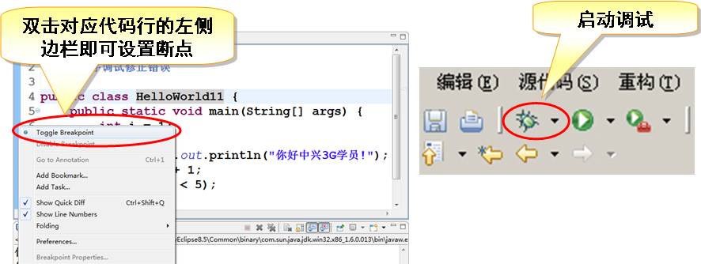
- 步骤2：单步运行
- 调试启动后，运行到设置断点的代码行将停住
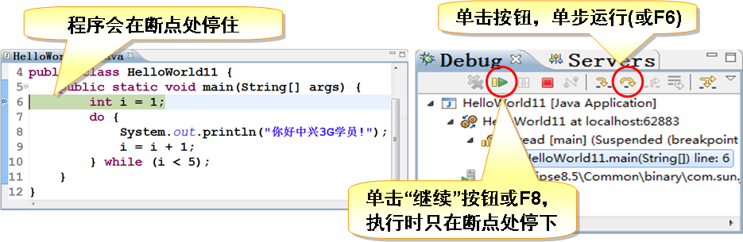
- 点击 按钮可以单步运行程序，观察程序运行过程
        - 还可以使用“F6”功能键运行单步跳过
        - 代码运行到哪一行，左侧边栏就会有一个蓝色的小箭头指示，同时该行代码的背景色变成淡绿色
- 步骤3：观察变量
      - 单步运行时可以在“变量”视图中看到变量当前的值
- 当变量的值发生变化时，变量和变量的值所在行的背景色会改变，可以提醒我们注意
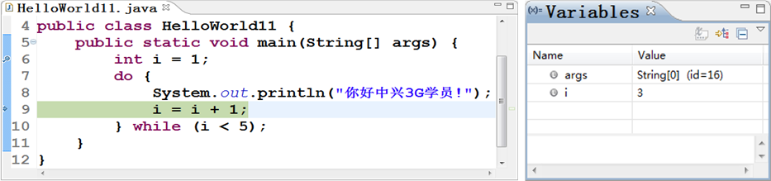
- 步骤4：发现问题
- 变量i值变为5时就退出了循环，循环只进行4次
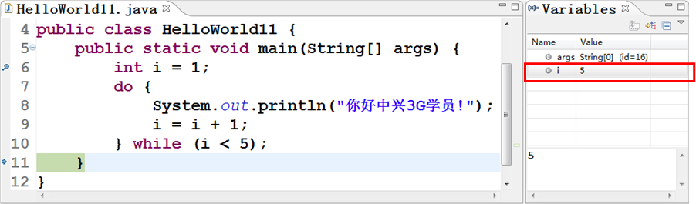
- 步骤5：修正代码，重新运行
      - 修改循环条件为： i <= 5
- 步骤6：解决问题

小结
- 调试 —— 程序员70%时间在做的事情：所以调试是非常重要的
- 程序调试的目的：找出缺陷原因，修正缺陷
- 调试的主要方法
      - 设置断点
      - 单步执行
      - 观察变量
- 调试的主要步骤
- 分析出错位置，设置断点
- 单步运行
- 观察变量的值
- 发现问题
- 修正代码，重新运行
- 解决问题

知识点2：程序调试示例[15分钟]

利用程序调试对比break和continue
- 对比方法：通过Eclipse单步运行，观察
      - 程序执行顺序
      - 变量值的变化
- 观察案例
      - 案例1：1～10之间的整数相加，得到累加值大于20的当前数
      - 案例2：求1～10之间的所有偶数和

观察案例1
- 单步运行案例1进行代码跟踪
      - 设置断点
      - 点击按钮，启动调试
      - 点击 按钮，程序单步执行
      - 观察程序执行流程、变量sum和i的变化
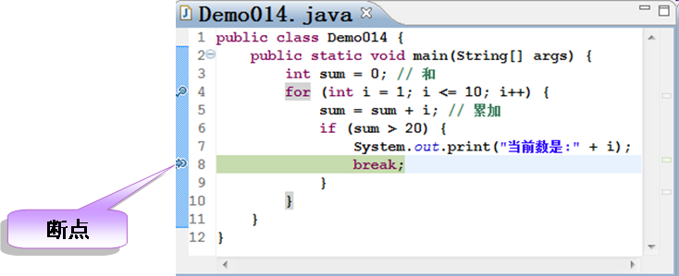
- 我们通过对案例的跟踪观察，会发现：break关键字会中断当前循环，即跳出循环，使循环结束

观察案例2
- 单步运行案例2进行代码跟踪
      - 设置断点
      - 点击按钮，启动调试
      - 点击按钮，程序单步执行
      - 观察程序执行流程、变量sum和i的变化
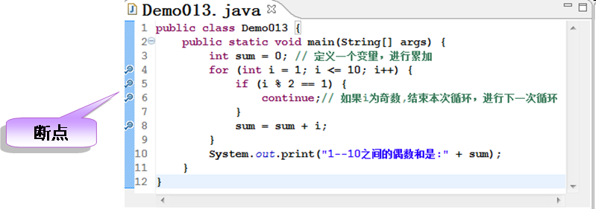
- 我们通过对案例的跟踪观察，会发现：continue关键字会结束本次循环，回到循环开始的地方，直接进行下一次循环操作

小结
- 循环中使用continue和break的区别
      - break：会跳出循环
      - continue：会中止本次循环，继续下一次循环
- 代码阅读：输出值是多少？如果将break替换成continue，输出值又为多少？
int sum = 0;
for( int i = 0;i < 5;i++){
if( i == 3) {
break;
}
sum = sum + i;
}
System.out.println("sum = "+sum);
      - break：输出3
      - continue：输出7

知识点3：案例[40分钟]
课堂上只讲解前3个案例，其它案例如有课时安排，可以讲解，如无课时安排，要求学生自己完成。所有案例都要求学生完成。

求两个自然数的最大公约数
- 解决思路1：
      - 从1开始循环，每次把符合要求的值存储在一个变量中，最后存储起来的就是最大的约数
- 完整代码示例：
public class Demo0011 {
public static void main(String[] args) {
int n = 6;// 第1个自然数
int m = 9;// 第2个自然数
int result = 1;// 用于保存最大约数
for (int i = 1; i <= n; i++) {
// 如果当前数能被两个自然数整除，表明这个数是约数
if ((n % i == 0) && (m % i == 0)) {
// 将这个数保存下来
result = i;
}
}
// 循环结束后，result变量中的值就是最大的约数了
System.out.println("最大的约数是：" + result);
}
}
- 解决思路2：
      - 从两个数字中最小的数字开始循环，每次减1（最大约数不可能大于最小的数字）
      - 每次把符合要求（即同时是两个数字的约数）的值存储在一个变量中，
      - 那么这个变量最后的值就是最大的约数
      - 第二个思路，循环的次数相对较少，效率较高
- 完整代码示例：
public class Demo0012 {
public static void main(String[] args) {
int n = 6;// 第1个自然数
int m = 9;// 第2个自然数
// 用于保存最大约数，此数不可能大于两个自然数中最小的一个，
// 所以取出两个数中的最小值赋值给此变量
int result = n > m ? m : n;
// 从大到小进行循环
for (int i = result; i >= 1; i--) {
// 如果当前数能被两个自然数整除，表明这个数是约数
if ((n % i == 0) && (m % i == 0)) {
// 将这个数保存下来
result = i;
// 因为是从大到小找约数，所以找到的第一个就是最大约数了
// 找到后立即退出
break;
}
}
// 循环结束后，result变量中的值就是最大的约数了
System.out.println("最大的约数是：" + result);
}
}

百元买百鸡
- 问题：
      - 每只母鸡3元，每只公鸡4元，每只小鸡0.5元，如果花100元买100只鸡，请问有哪些可能？
      - 说明：每种鸡的数量都可以为零
- 思路1：
      - 当母鸡的数量为0时，公鸡的数量从0～100，当公鸡的数量为0时，小鸡的数量也要从0变化到100
      - 如此类推，使用三重循环进行嵌套
- 完整代码示例：
public class Demo0021 {
public static void main(String[] args) {
for (int i = 0; i <= 100; i++) {// 母鸡数量从0～100进行变化
for (int j = 0; j <= 100; j++) {// 公鸡数量从0～100进行变化
for (int k = 0; k <= 100; k++) {// 小鸡数量从0～100进行变化
if (i + j + k == 100 && i * 3 + j * 4 + k * 0.5 == 100){
System.out.println("母鸡数量：" + i + "\t公鸡数量："
+ j + "\t小鸡数量：" + k);
}
}
}
}
}
}
- 思路2：
      - 每只母鸡金额3元，100元最多买33只
      - 每只公鸡金额4元，100元最多买25只
      - 按照100元买100只的要求，小鸡的数量是100减去公鸡和母鸡的数量
这样就可以简化代码：
- 完整代码示例：
public class Demo0022 {
public static void main(String[] args) {
for (int i = 0; i <= 33; i++) {// 母鸡数量从0～33进行变化
for (int j = 0; j <= 25; j++) {// 公鸡数量从0～25进行变化
int k = 100 - i - j; // 小鸡的数量是100减去公鸡和母鸡的数量
if (i + j + k == 100 && i * 3 + j * 4 + k * 0.5 == 100) {
System.out.println("母鸡数量：" + i + "\t公鸡数量：" + j
+ "\t小鸡数量：" + k);
}
}
}
}
}

喝汽水问题
- 问题：
      - 共有1000瓶汽水，每喝完一瓶后得到一个空瓶子，每3个空瓶子又能换1瓶汽水，喝掉后又得到一个空瓶子，问总共喝多少瓶汽水，最后还剩余多少个空瓶子？
- 思路1：
      - 每次喝一瓶，每有三个空瓶子就去换一瓶新的汽水（汽水数量加1），直到最后没有汽水为止
      - 在程序中记忆汽水的数量和空瓶的数量即可
- 完整代码示例：
public class Demo0031 {
public static void main(String[] args) {
int num = 1000;// 汽水数量
int drinkNum = 0;// 喝掉的汽水数量
int emptyNum = 0;// 空瓶子的数量
// 因为没有明确的次数，所以使用while循环
while (num > 0) {// 只要有汽水可喝，就循环
num--;// 喝掉一瓶
emptyNum++;// 空瓶子数量增加1;
drinkNum++;// 记录喝掉汽水的总数量
// 只要有三个空瓶子，就去换一瓶汽水，让汽水数量加1
if (emptyNum % 3 == 0) {
num++;// 让汽水数量加1
emptyNum = 0;// 空瓶子数量清零
}
}
// 循环结束后，就得到喝掉多少汽水及剩下的空瓶数
System.out.println("总共喝掉汽水：" + drinkNum + "瓶！");
System.out.println("剩余空瓶子数：" + emptyNum + "个！");
}
}
- 思路2：
      - 1、一次把所有汽水喝完，获得所有空瓶子，再全部换成汽水
      - 2、然后再一次全部喝完，再获得所有空瓶子，依次类推，直到没有汽水可喝为止
- 完整代码示例：
public class Demo0032 {
public static void main(String[] args) {
int num = 1000;// 汽水数量
int drinkNum = 0;// 喝掉的汽水数量
int emptyNum = 0;// 空瓶子的数量
// 因为没有明确的次数，所以使用while循环
while (num > 0) {// 只要有汽水可喝，就循环
drinkNum += num;// 喝掉所有汽水
emptyNum += num;// 空瓶子数量等于上次剩余的加上这次喝掉的数量
num = emptyNum / 3;// 现有空瓶能够兑换的汽水数量
emptyNum -= num * 3;// 兑换后剩余的空瓶子数量
}
// 循环结束后，就得到喝掉多少汽水及剩下的空瓶数
System.out.println("总共喝掉汽水：" + drinkNum + "瓶！");
System.out.println("剩余空瓶子数：" + emptyNum + "个！");
}
}

水仙花数
- 水仙花数指三位数中，每个数字的立方和等于自身的数字，
  - 例如：370：3×3×3+ 7×7×7+ 0×0×0=370，
  - 请输出所有水仙花数
- 完整代码示例：
public class Demo004 {
public static void main(String[] args) {
for (int i = 100; i < 1000; i++) {// 循环所有三位数
int a = i % 10;// 取出个位数字
int b = i / 10 % 10;// 取出十位数字
int c = i / 100;// 取出百位数字
// 进行判断
if (a * a * a + b * b * b + c * c * c == i) {
System.out.println(i);
}
}
}
}

99乘法表
- 在控制台打印数学上的99乘法表
- 完整代码示例：
public class Demo005 {
public static void main(String[] args) {
//外层循环控制行
for (int row = 1; row < 10; row++) {
//内层循环控制列
for (int col = 1; col <= row; col++) {
System.out.print(row + "¡Á" + col + "=" + row * col+"\t");
}
//每一行打印完成后才换行
System.out.println();
}
}
}

打印图形
- 图形如图所示：
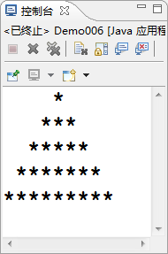
- 思路1：
  - 使用两重循环来实现对行和列的控制
  - 外部循环要循环次打印5行
  - 内部循环用于控制每一行的每一列
  - 每行内容分为两部分：空格和星号
  - 每行的空格数量是5减去行号
  - 每行的星号数量是行号的2倍减1
  - 先打印空格，再打印星号
- 完整代码示例：
public class Demo0061 {
public static void main(String[] args) {
// 外层循环控制行
for (int row = 1; row <= 5; row++) {
// 用于打印空格，每次打印一个空格
for (int col1 = 0; col1 < 5 - row; col1++) {
System.out.print(' ');
}
// 用于打印星号，每次打印一个星号
for (int col2 = 0; col2 < 2 * row - 1; col2++) {
System.out.print('*');
}
// 换行
System.out.println();
}
}
}
- 思路2：
  - 外部循环要循环次打印5行
  - 内部每行打印的总字符数量是4+行号
  - 其中前5-行号个字符是空格，后续的字符是星号
  - 所有字符打印完成后换行
- 完整代码示例：
public class Demo0062 {
public static void main(String[] args) {
// 外层循环控制行
for (int row = 1; row <= 5; row++) {
// 根据 col < 5 - row 进行判断，为真则打印空格，否则打印星号
for (int col = 0; col < 4 + row; col++) {
System.out.print(col < 5 - row ? ' ' : '*');
}
// 换行
System.out.println();
}
}
}

判断质数
- 问题：
  - 从控制台输入一个自然数，判断是不是质数
- 思路1：
  - 如果能证明输入的自然数可以被除了1和其自身以外的其他自然数整除，则表明这个自然数不是质数
  - 只需要判断2～n-1之间的数字即可，因为在数学上n不可能被大于n的数字整除
- 完整代码示例：
public class Demo0071 {
public static void main(String[] args) {
Scanner input = new Scanner(System.in);
// 从控制台接收输入的自然数
System.out.print("请输入一个自然数后回车：");
int number = input.nextInt();
// 声明变量用于保存要输出的信息
String message = "这是一个质数！";
for (int i = 2; i < number; i++) {
if (number % i == 0) {
message = "这不是一个质数！";
break;//一旦发现不是质数，就不用再判断下去了。直接退出循环。
}
}
// 输出信息
System.out.println(message);
}
}
- 思路2：
  - 其实只需要判断n是否可以被2到n的二次方根之间的数字即可
  - 使用Math.sqrt()方法即可，此方法用于算出一个数的二次方根。
- 通过缩小判断数字的区间，可以显著提高程序的执行效率
- 完整代码示例：
public class Demo0072 {
public static void main(String[] args) {
Scanner input = new Scanner(System.in);
// 从控制台接收输入的自然数
System.out.print("请输入一个自然数后回车：");
int number = input.nextInt();
// 声明变量用于保存要输出的信息
String message = "这是一个质数！";
for (int i = 2; i < Math.sqrt(number); i++) {
if (number % i == 0) {
message = "这不是一个质数！";
break;//一旦发现不是质数，就不用再判断下去了。直接退出循环。
}
}
// 输出信息
System.out.println(message);
}
}

总结[5分钟]

总结
- 已经学习的数据类型有哪些？
- if条件有哪三种形式？
- 循环结构有哪三种形式？分别是如何执行的？
- break与continue之间的差别是什么？
- 调试的主要步骤是哪几步？

